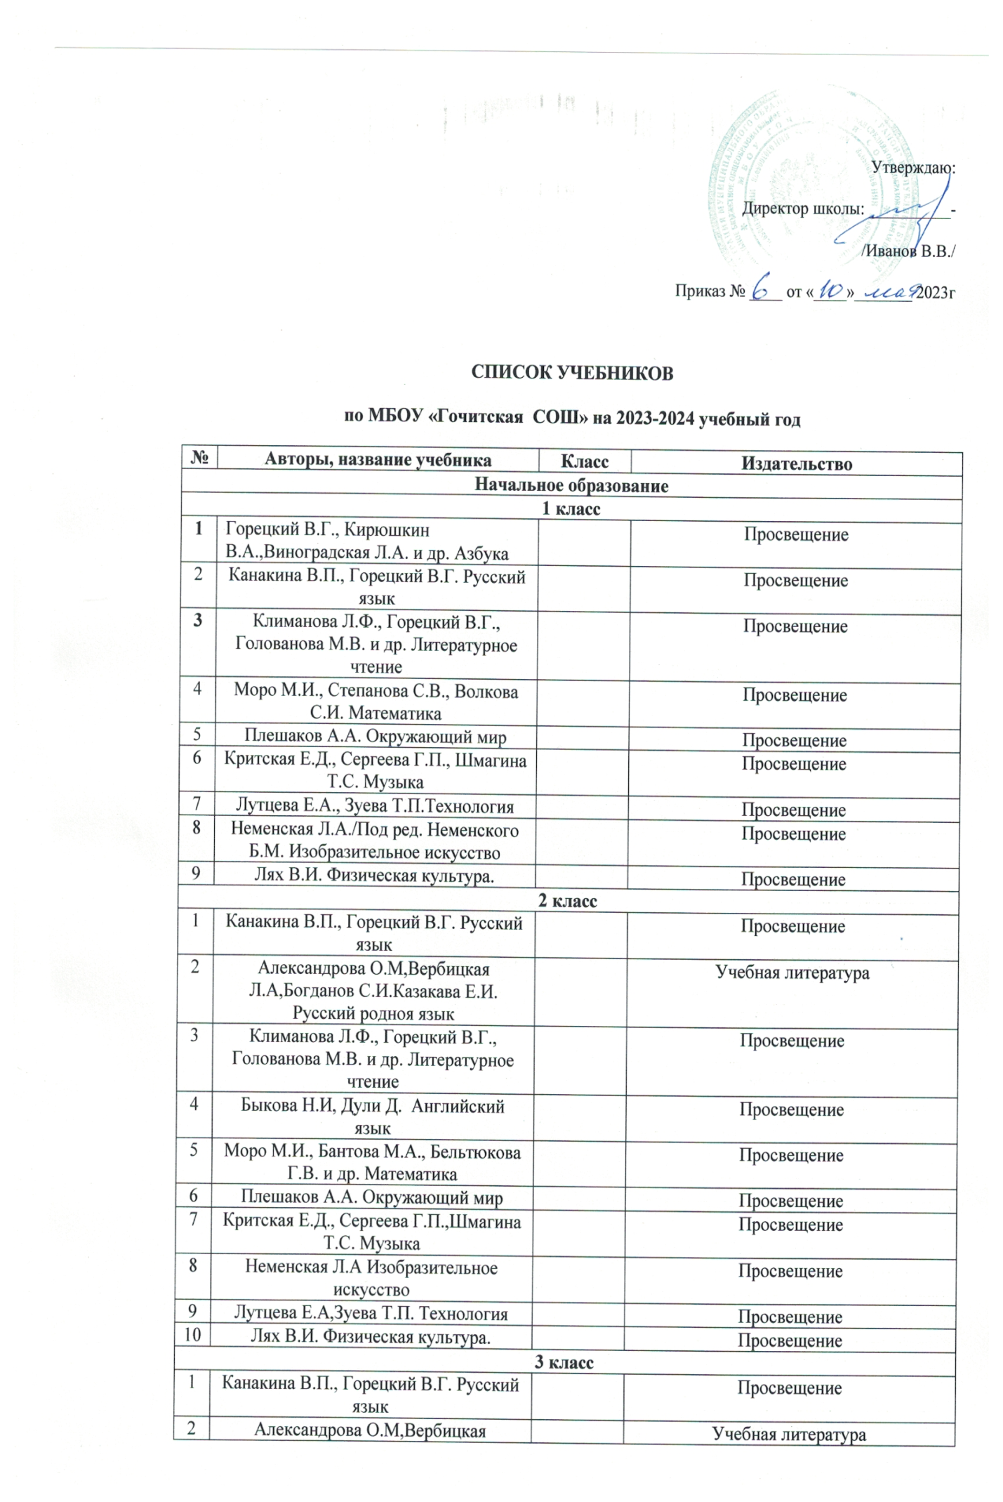

|  |  |  |  |
| --- | --- | --- | --- |
| 2 | Александрова О.М,Вербицкая Л.А,Богданов С.И.Казакава Е.И. Русский родной язык |  | Учебная литература |
| 3 | Климанова Л.Ф., Горецкий В.Г., Голованова М.В. и др. Литературное чтение |  | Просвещение |
| 4 | Афанасьева О.В., Михеева И.В. Английский язык. |  | Дрофа |
| 5 | Моро М.И., Бантова М.А., Бельтюкова Г.В. и др. Математика |  | Просвещение |
| 6 | Плешаков А.А. Окружающий мир |  | Просвещение |
| 7 | Горяева Н.А. и др. /под ред. Неменского Б.М. Изобразительное искусство. |  | Просвещение |
| 8 | Лутцева Е.А,Зуева Т.П. Технология |  | Просвещение |
| 9 | Критская Е.Д., Сергеева Г.П.,Шмагина Т.С. Музыка |  | Просвещение |
| 10 | Лях В.И. Физическая культура |  | Просвещение |
| **4 класс** | | | |
| 1 | Канакина В.П., Горецкий В.Г. Русский язык |  | Просвещение |
| 2 | Александрова О.М,Вербицкая Л.А,Богданов С.И.Казакава Е.И. Русский родноя язык |  | Учебная литература |
| 3 | Климанова Л.Ф., Горецкий В.Г., Голованова М.В. и др. Литературное чтение |  | Просвещение |
| 4 | Кузовлев. Английский язык |  | Просвещение |
| 5 | Моро М.И., Бантова М.А., Бельтюкова Г.В. и др. Математика |  | Просвещение |
| 6 | Плешаков А.А. Окружающий мир |  | Просвещение |
| 7 | Кураев А.В. Основы религиозных культур и светской этики. Основы православной культуры. |  | Просвещение |
| 8 | Неменская Л.А Изобразительное искусство |  | Просвещение |
| 9 | Лутцева Е.А,Зуева Т.П. Технология |  | Просвещение |
| 10 | Лях В.И. Физическая культура. |  | Просвещение |
| **Основное общее образование** | | | |
| **5 класс** | | | |
| 1 | Ладыженская Т.А., Баранов М.Т., Тростенцова Л.А. и др. Русский язык |  | Просвещение |
| 2 | Александрова О.М,Вербицкая Л.А,Богданов С.И.Казакава Е.И. Русский родноя язык |  | Учебная литература |
| 3 | Коровина В.Я., Журавлев В.П.,Коровин В.И. Литература |  | Просвещение |
| 4 | Афанасьева О.В., Михеева И.В. Английский язык |  | Дрофа |
| 5 | Виленкин Н.Я,Жохов В.И,Чесноков А.С Математика |  | Мнемозина |
| 6 | Вигасин А.А., Годер Г.И., Свенцицкая И.С. Всеобщая история. История Древнего мира |  | Просвещение |
| 7 | Алексеев А.И,Николина В.В,Липкина Е.К. География |  | Просвещение |
| 8 | Понамарев И.Н., Николаев И.В., Корнилов О.А. Биология |  | Просвещение |
| 9 | Горяева Н.А., Островская О.В. под ред. Неменского Б.М. Изобразительное искусство. |  | Просвещение |
| 10 | Сергеева Г.П,Критская Е.Д Музыка |  | Просвещение |
| 11 | 1.Правдюк В.Н., Самородский П.С., Симоненко В.Д. и др. под ред. Симоненко В.Д. Технология. |  | Вентана-Граф |
| 12 | Виноградова Н.Ф,Власенко В.И, Поляков А.В Основы духовнонравственной культуры народов России |  | Просвещение |
| 13 | Виленский М.Я., Туревский И.М., Торочкова Т.Ю. Физическая культура. |  | Просвещение |
| **6 класс** | | | |
| 1 | Баранов М.Т., Ладыженская Т.А., Тростенцова Л.А. и др. Русский язык |  | Просвещение |
| 2 | Александрова О.М,Вербицкая Л.А,Богданов С.И.Казакава Е.И. Русский родной язык |  | Учебная литература |
| 3 | Полухина В.П., Коровина В.Я.,Журавлев В.П. и др./Под ред. Коровиной В.Я. Литература |  | Просвещение |
| 4 | . Афанасьева О.В., Михеева И.В.Английский язык, |  | Просвещение |
| 5 | Виленкин Н.Я,Жохов В.И,Чесноков А.С  Математика |  | Просвещение |
| 6 | Агибалова Е.В., Донской Г.М. Всеобщая история. История Средних веков |  | Просвещение |
| 7 | Пчелов Е.В., П.В. Лукин История России с древнейших времен до начала 16 в. |  | Русское слово |
| 8 | Алексеев А.И,Николина В.В,Липкина Е.К. География |  | Просвещение |
| 9 | Пономарева И.Н., Корнилова О.А., Кучменко В.С. Биология |  | Вентана-Граф |
| 10 | Боголюбов Л.Н.,Рутковская Е.Л,Иванова Л.Ф. Обществознание |  | Просвещение |
| 11 | Неменская Л.А./Под ред. Неменского Б.М. Изобразительное искусство |  | Просвещение |
| 12 | Сергеева Г.П,Критская Е.Д Музыка |  | Просвещение |
| 13 | Правдюк В.Н., Самородский П.С., Симоненко В.Д. и др. под ред. Симоненко В.Д. Технология |  |  |
| 14 | Правдюк В.Н., Самородский П.С., Симоненко В.Д. и др. под ред. Симоненко В.Д. Технология |  | ВЕНТАНА-ГРАФ |
| 15 | Виленский М.Я., Туревский И.М., Торочкова Т.Ю. Физическая культура. |  | Просвещение |
| **7 класс** | | | |
| 1 | Баранов М.Т., Ладыженская Т.А., Тростенцова Л.А. и др. Русский язык |  | Просвещение |
| 2 | Александрова О.М,Вербицкая Л.А,Богданов С.И.Казакава Е.И. Русский родной язык |  | Учебная литература |
| 3 | Коровина В.Я.,Журавлев В.П,Коровин В.И. и др./Под ред. Коровиной В.Я. Литература |  | Просвещение |
| 4 | Кузовлев, .Английский язык, |  | Просвещение |
| 5 | Атанасян Л.С., Бутузов В.Ф., Кадомцев С.Б. и др. Геометрия |  | Просвещение |
| 6 | Макарычев Ю.Н., Миндюк Н.Г., Нешков К.И. и др./Под ред. Теляковского С.А. Алгебра |  | Просвещение |
| 7 | Босова Л.Л., Босова А.Ю. Информатика |  | БИНОМ. Лаборатория знаний |
| 8 | Юдовская А.Я., Баранов П.А., Ванюшкина Л.М. Всеобщая история. История Нового времени. 1500 - 1800 |  | Просвещение |
| 9 | Пчелов Е.В., Лукин П.В. История России 16-17 века. |  | Русское слово |
| 10 | Виноградова Н.Ф, Городецкая Н.И., Иванова Л.Ф. Обществознание |  | Просвещение |
| 11 | Алексеев А.И,Николина В.В,Липкина Е.К. География |  | Просвещение |
| 12 | Константинов В.М., Бабенко В.Г., Кучменко В.С. Биология |  | Просвещение |
| 13 | Перышкин А.В. Физика |  | Просвещение |
| 14 | Питерских А.С., Гуров Г.Е./Под ред. Неменского Б.М.Изобразительное искусство |  | Просвещение |
| 15 | Сергеева Г.П Музыка |  | Дрофа |
| 16 | Гончаров Б.А., Елисеева Е.В., Электов А.А. и  под ред. Симоненко В.Д. Технология. |  | ВЕТАНА-ГРАФ |
| 17 | Виленский М.Я., Туревский И.М., Торочкова Т.Ю. Физическая культура. |  | Просвещение |
| **8 класс** | | | |
| 1 | Тростенцова Л.А., Ладыженская Т.А., Дейкина А.Д. и др. Русский язык |  | Просвещение |
| 2 | Александрова О.М,Вербицкая Л.А,Богданов С.И.Казакава Е.И. Русский родной язык |  | Просвещение |
| 3 | Коровина В.Я., Журавлев В.П.,Коровин В.И. Литература |  | Просвещение |
| 4 | Кузовлев , Английский язык, |  | Дрофа |
| 5 | Атанасян Л.С., Бутузов В.Ф., Кадомцев С.Б. и др. Геометрия |  | Просвещение |
| 6 | Макарычев Ю.Н., Миндюк Н.Г., Нешков К.И. и др./Под ред. Теляковского С.А. Алгебра |  | Просвещение |
| 7 | Босова Л.Л., Босова А.Ю. Информатика |  | БИНОМ. Лаборатория знаний |
| 8 | Юдовская А.Я., Баранов П.А., Ванюшкина Л.М. Всеобщая история. 1800- |  | Просвещение |
| 9 | Пчелов Е.В., Лукин П.В. История России |  | Русское слово |
| 10 | Боголюбов Л.Н., Городецкая Н.И., Иванова Л.Ф. и др. Обществознание |  | Просвещение |
| 11 | Алексеев А.И,Николина В.В,Липкина Е.К. География |  | Просвещение |
| 12 | Драгомилов А.Г, Маш Р.Д. Биология |  | Просвещение |
| 13 | Перышкин А.В. Физика |  | Просвещение |
| 14 | Рудзитес Г.Е. Химия |  | Просвещение |
| 15 | Смирнов А.Т., Хренников Б.О. под ред. Смирнова А.Т. и др. Основы безопасности жизнедеятельности. Просвещение. |  | Просвещение |
| 16 | Гончаров Б.А., Елисеева Е.В., Электов А.А.под ред. Симоненко В.Д. Технология. |  | ВЕНТАНА-ГРАФ |
| 17 | Лях В.И., Зданевич А.А. Физическая культура. |  | Просвещение |
| **9 класс** | | | |
| 1 | Тростенцова Л.А., Ладыженская Т.А., Дейкина А.Д. и др. Русский язык, |  | Просвещение |
| 2 | Александрова О.М,Вербицкая Л.А,Богданов С.И.Казакава Е.И. Русский родной язы |  | Учебная литература |
| 3 | Коровина В.Я.,Журавлев В.П,Коровин В.И. и др./Под ред. Коровиной В.Я. Литература |  | Просвещение |
| 4 | Кузовлев, Английский язык, |  | Просвещение |
| 5 | Атанасян Л.С., Бутузов В.Ф., Кадомцев С.Б. и др. Геометрия |  | Просвещение |
| 6 | Макарычев Ю.Н., Миндюк Н.Г., Нешков К.И. и др./Под ред. Теляковского С.А. Алгебра |  | Просвещение |
| 7 | Босова Л.Л., Босова А.Ю. Информатика |  | БИНОМ Лаборатория знаний |
| 8 | Юдовская А.Я., Баранов П.А., Ванюшкина Л.М. Всеобщая история. |  | Просвещение |
| 9 | Соловьев К.А., Шевырев А.П. 1801-1914 История России |  | Русское слово |
| 10 | Боголюбов Л.Н., Матвеев А.И., Жильцова Е.И. и др./Под ред. Боголюбова Л.Н., Лазебниковой А.Ю., Матвеева А.И. Обществознание |  | Просвещение |
| 11 | Алексеев А.И,Николина В.В,Липкина Е.К. География |  | Просвещение |
| 12 | Пономарева И.Н., Чернова Н.М., Корнилова О.А. Биология |  | ВЕНТАНА-ГРАФ |
| 13 | Перышкин А.В., Гутник Е.М. Физика |  | Просвещение |
| 14 | Рудзитис Г.Е,Фельдман Ф.Г.Химия |  |  |
| 15 | Виноградова Н.Ф,Смирнов Д.В,Сидоренко Л.В Основы безоопасности жизнедеятельности |  | Просвещение |
| 16 | Казакевич В.М,Пичугина Г.В,Семёнова Г.Ю Технологи |  | ВЕНТАНА-ГРАФ |
| 17 | Лях В.И., Зданевич А.А. Физическая культура. Просвещение. ,2017 |  | Просвещение |
|  |  |  |  |
|  |  |  |  |
|  | | | |
| **Учебно-методическое обеспечение обучающихся с ОВЗ (обучающиеся с умственной отсталостью (интеллектуальными нарушениями)) -5-9классы** | | | |

|  |  |  |  |
| --- | --- | --- | --- |
| 5-9классы | Русский язык. Письмо и развитие речи | Программы специальной (коррекционной) образовательной школы VIIIвида для 5-9классов, под ред.В.В.Воронковой | 1.Галунчикова Н.Г., Якубовская Э.В.Русский язык, **5кл,** Просвещение.  2. Галунчикова Н.Г.Русский язык, **6кл,** Просвещение.  3. Галунчикова Н.Г., Якубовская Э.В.Русский язык**, 7кл,** Просвещение.  4. . Галунчикова Н.Г., Якубовская Э.В.Русский язык**, 8кл,** Просвещение.  5. . Галунчикова Н.Г., Якубовская Э.В.Русский язык**, 9кл,** Просвещение. |
| 5-9 | Чтение и развитие речи | Программы специальной (коррекционной) образовательной школы VIIIвида для 5-9классов, под ред.В.В.Воронковой | 1.Малышева З.Ф. Чтение**, 5кл.** Просвещение.  2. Бгажнокова И.М. Чтение**, 6кл.** Просвещение.  3. Малышева З.Ф. Чтение**, 7кл.** Просвещение.  4.Малышева З.Ф. Чтение, **8кл.,** Просвещение.  4. Аксенова А.К. Шишкова М.И. Чтение: **9** **кл**: учебн. для спец.(коррекц) обр.учр 8вида. – М.: Просвещение. |
| 5-9 | Математика |  | 1.Перова М.Н., Капустина Г.М.; Математика: **5кл.,** Просвещение.  2. Капустина Г.М., Перова М.Н. Математика, **6кл.,** Просвещение.  3.Алышева Т.В.Математика, **7кл,** Просвещение, 2015  4.Эк В.В.Математика, **8кл,** Просвещение.  9.ПероваМ.Н.Математика, **9кл,** Просвещение. |
| 5 | Природоведение |  | ЛифановаТ.М.Природоведение, **5кл,** Просвещение. |
| 6-9 | Биология |  | 1.Никишов А.И. Биология.Неживая природа, **6кл**., Просвещение.  2.Клепинина З.А.Биология. Растения.Бактерии.Грибы. ,**7кл,** Просвещение.  3.Никишов А.И., Теремов А.В. Биолгия.Животные, **8кл.,** Просвещение.  4.Соломина Е.Н. Биология. Человек, **9кл.,** Просвещение. |
| 6-9 | География |  | 1.Лифанова Т.М.География, **6кл.,** Просвещение.  2. Лифанова Т.М.География, **7кл.,** Просвещение.  3. Лифанова Т.М.География: материков и океанов, **8кл.,** Просвещение.  4. . Лифанова Т.М.География: материков и океанов (государства Евразии), **9кл.,** Просвещение. |
| 7-9 | История |  | 1.Пузанов Б.П. История России, **7кл**., ВЛАДОС.  2. Пузанов Б.П. История России, **8кл**., ВЛАДОС.  3. Пузанов Б.П. История России, **9кл.,** ВЛАДОС. |
| 5-9 | Трудовое обучение |  | 1.КартушинаГ.Б.Технология.Швейное дело. **5кл.,** Просвещение.  2.КартушинаГ.Б.Технология.Швейное дело. **6кл.,** Просвещение.  3.Мозговая Г.Г. Технология. Швейное дело. **7кл**, Просвещение.  4.КартушинаГ.Б.Технология.Швейное дело. **8кл.,** Просвещение, 2015г  5.КартушинаГ.Б.Технология.Швейное дело. **9кл.,** Просвещение |
| 5-9 | СБО |  | Воронкова В.В., Казакова С.А., Социально-бытовая ориентировка учащихся 5-9 классов в специальной (коррекционной) общеобразовательной школе VIII вида. |